Код формы по
Сведения об исполнении мероприятий в рамках субсидий на иные цели и на цели осуществления капитальных вложений
Вид
деятельности
Наименование субсидии | Код цели | Наименование мероприятия | плановых | Исполнено, руб |  | Причина неисполнения
1 | 2 | з | 4 | 5 | код | пояснение  7
Субсидия на поэтапное повышение заработной платы педагогическим работникам государственных бюджетных образовательных учреждений среднего профессионального образования в сфере культуры | 0223001 |  | 6 000 ооо,оо | 5 999 865,36
Субсидия государственным бюджетным образовательным учреждениям среднего профессионального образования Ивановской области на предоставление стипендии | 0223002 |  | 797 300,00 | 797 300,00
Субсидия государственным бюджетным и автономным учреждениям Ивановской области на проведение мероприятий, связанным с празднованием 70летия Победы в Великой Отечественной Войне | 0223011 | Проведение мероприятий, посвященных памятным датам Ивановской области | 100 ооо,оо | 100 ооо,оо
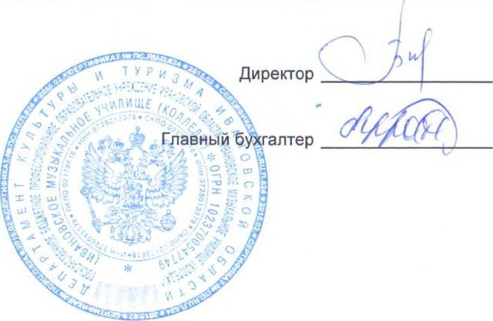
/А.Г. Бурлакова!
/О.Н. Бугрова/

